PRESS | DESIGN WEEK 2016
Fritsjurgens® 4 ART: LA DESIGN WEEK è inside
I SISTEMI UNICI PER PORTE A BILICO DELL’AZIENDA OLANDESE
SONO (IN)VISIBILI a Palazzo Litta
e in fiera CON RES e LINVISIBILE @MaterialConnexion.

Anche quest’anno uno dei più attesi appuntamenti del fitto calendario degli eventi in programma per il Fuorisalone nel Quartiere 5VIE è a Palazzo Litta, uno tra i più affascinanti esempi di barocco lombardo della città. Questa terza edizione esplora il tema Tradizione e Tecnologia e lo fa con diversi brand internazionali. Uno fra questi è la dinamica azienda olandese FritsJurgens®, specializzata nella produzione e nella commercializzazione di sistemi per porte a bilico con cerniere integrate.
Al piano nobile di Palazzo Litta nella stanza dove Napoleone ha festeggiato la conquista di Milano ospitando una solenne festa danzante, FritsJurgens® sarà presente all’interno dell’installazione di Matteo Ragni - neo direttore artistico del marchio italiano di porte filo muro LINVISIBILE - con il sistema brevettato per porte a bilico che può “portare” fino a 500 kg di peso e non richiede l'inserimento di dispositivi architettonici nel pavimento e nel soffitto. In fiera, al Salone del Mobile, FritsJurgens® sarà di nuovo protagonista con LINVISIBILE all’interno dello Spazio Material ConneXion, Reception Padiglioni 9/11 e con RES al Pad 7 Stand G.
Lo spazio sarà interamente dedicato ai materiali e ai processi produttivi innovativi con un’ampia esposizione di campioni per l’edilizia e l’architettura, selezionati tra le ultime novità della banca dati di Material ConneXion.
MORE
Il sistema unico di FritsJurgens® è praticamente invisibile: può essere facilmente installato in situazioni “difficili” come la presenza di riscaldamento a pavimento o nel caso di ristrutturazioni sotto il vincolo delle “Belle Arti” e lascia grande spazio alla libertà di progettazione del designer di interni perché consente l’installazione di porte grandi e pesanti con una direzione di rotazione libera.
La portata fino a 500 kg. del meccanismo, integrato totalmente all’interno della porta così da rendere superfluo l’uso di un chiudiporta a pavimento, consente di supportare porte realizzate in materiali come il ferro, il marmo, il mosaico, il cemento, fino ad oggi, impensabili da realizzare. Ogni porta a bilico deve funzionare in modo ottimale indipendentemente dal peso e dalle dimensioni. A questo scopo FritsJurgens® ha progettato un’unità di azionamento ad alta precisione con 4 regolazioni diverse in modo che ogni porta, fino ad un massimo di 500 kg, rimanga nella posizione di bloccaggio e possa chiudersi in modo ottimale. Ogni peso dispone del proprio “motore”. Grazie ad un ricercato e intelligente sistema di molle, la porta può essere bloccata/fissata su un angolo di apertura di 0 - 90 - 180 - 270 gradi. I sistemi disponibili sono 3: il SystemONE, il System3 e il System4 in base al numero delle funzioni richieste nel progetto.

Meet FritsJurgens @
______________________________
MILANO DESIGN WEEK 12 – 17 aprile 1016

OUT SALONE:
FritsJurgens® inside with Linvisibile@Palazzo Litta A Matter of Perception: Tradition & Technology Corso Magenta 24, Milano | from 11.00 to 21.00

IN SALONE:
FritsJurgens® inside with RES Hall 7 Stand G 20 Fiera Milano, Rho | from 9.30 to 18.30
with Linvisibile@MaterialConnexion Reception Hall 9/11

ESEMPI DI PORTE A BILICO CHE HANNO IL SISTEMA FRITSJURGENS® INSIDE
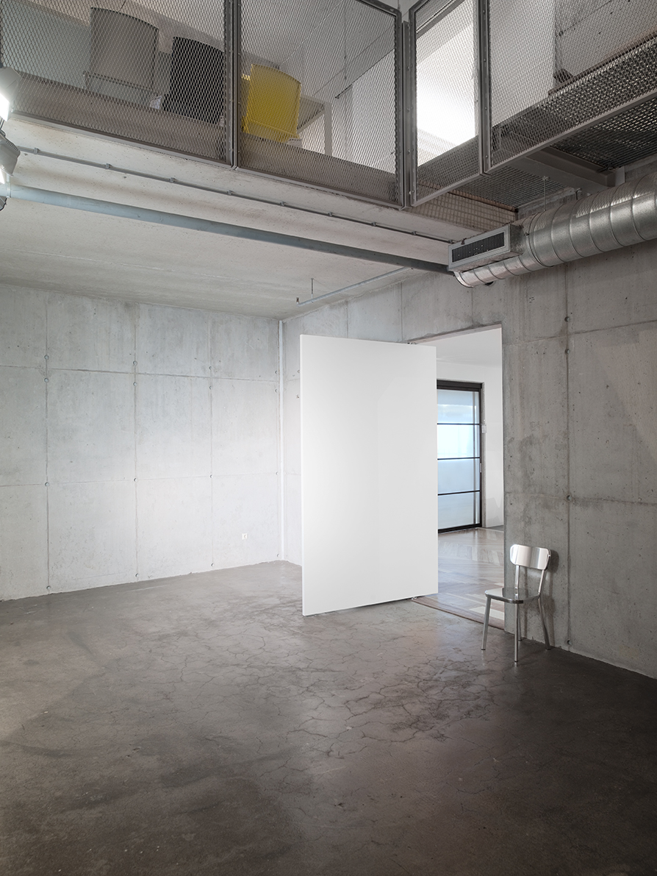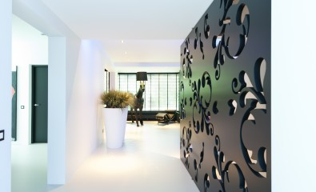

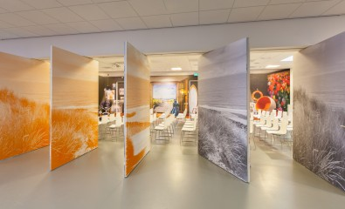

IL MONTAGGIO DI UNA PORTA A BILICO FRITSJURGENS
http://vimeo.com/23687371

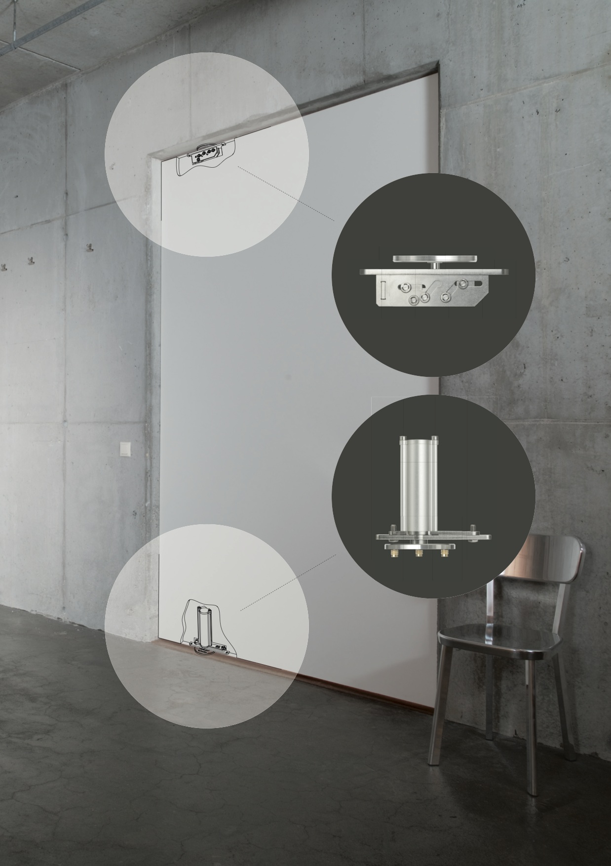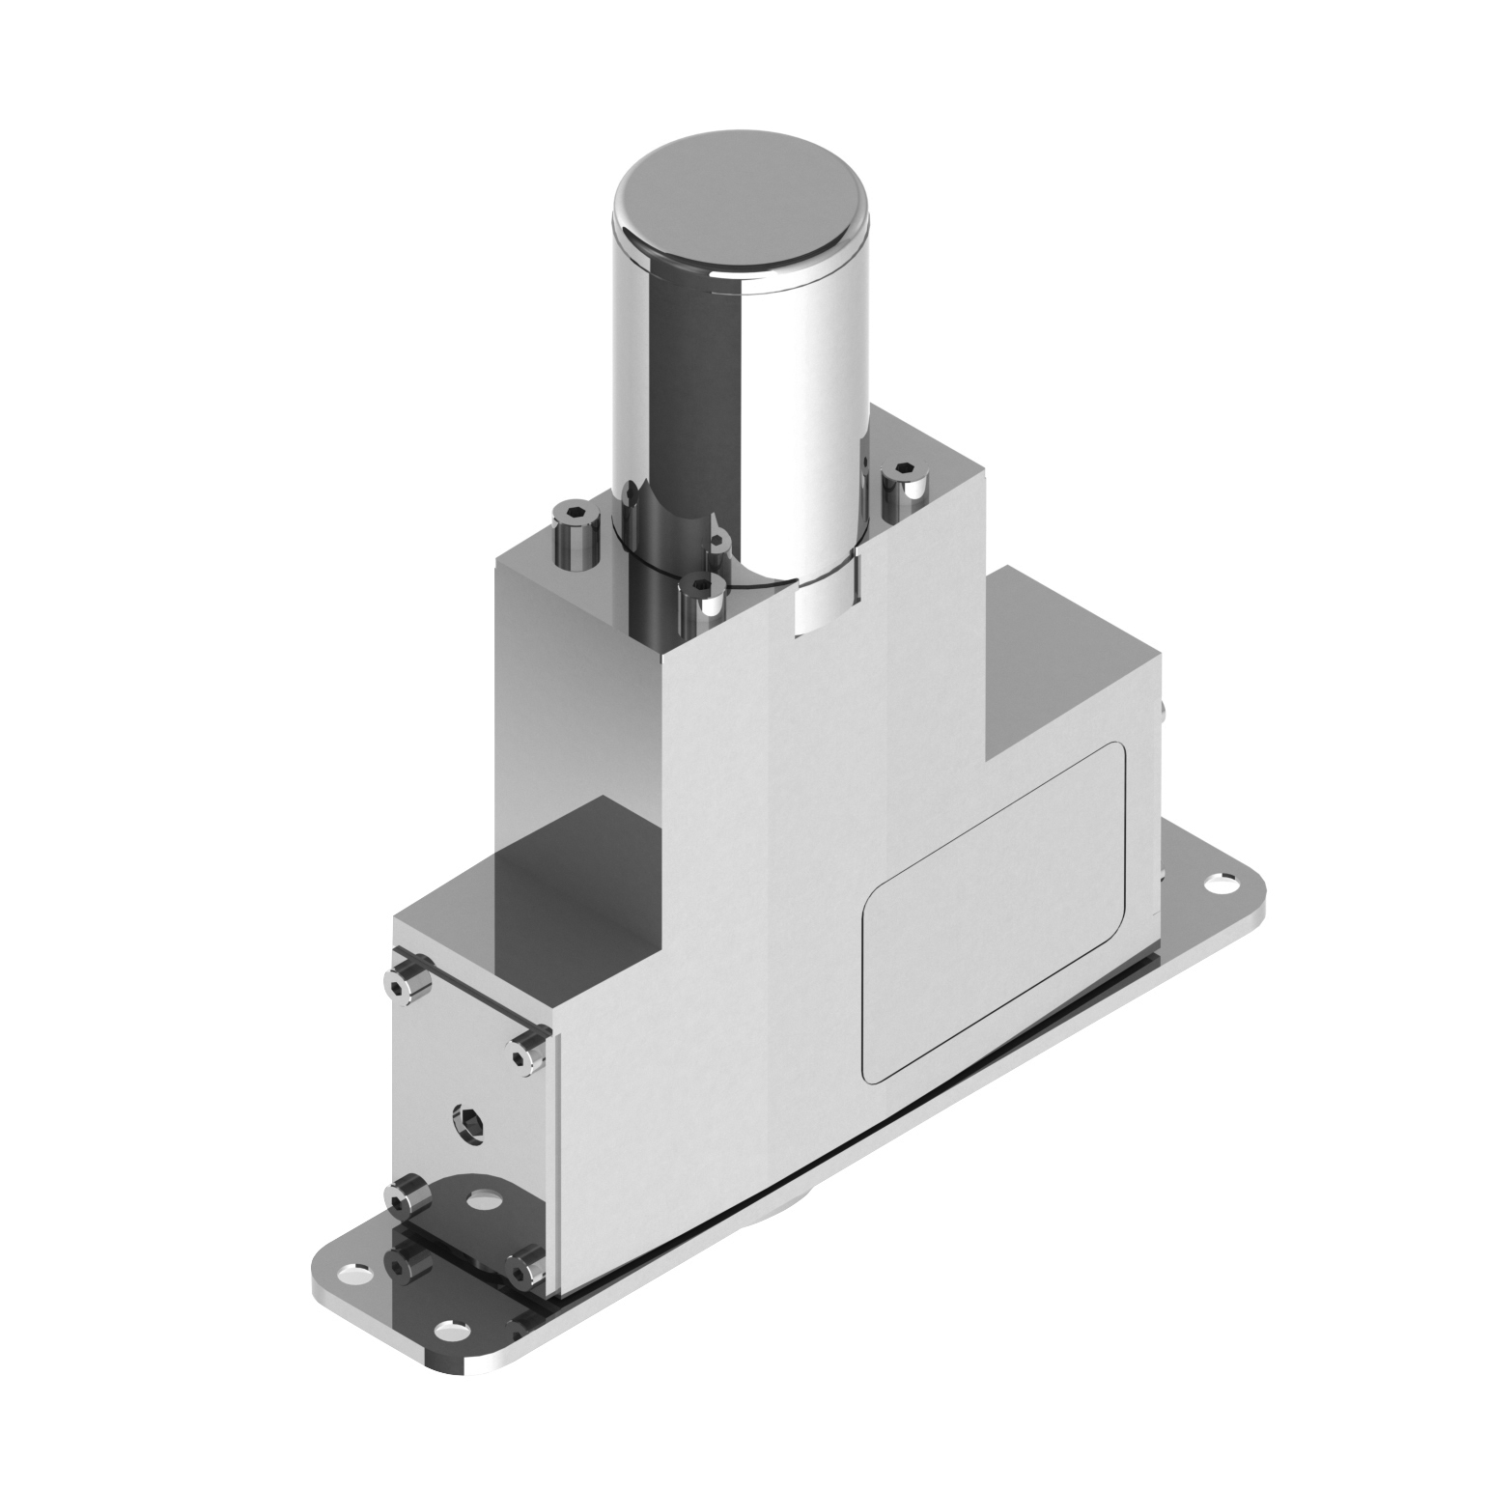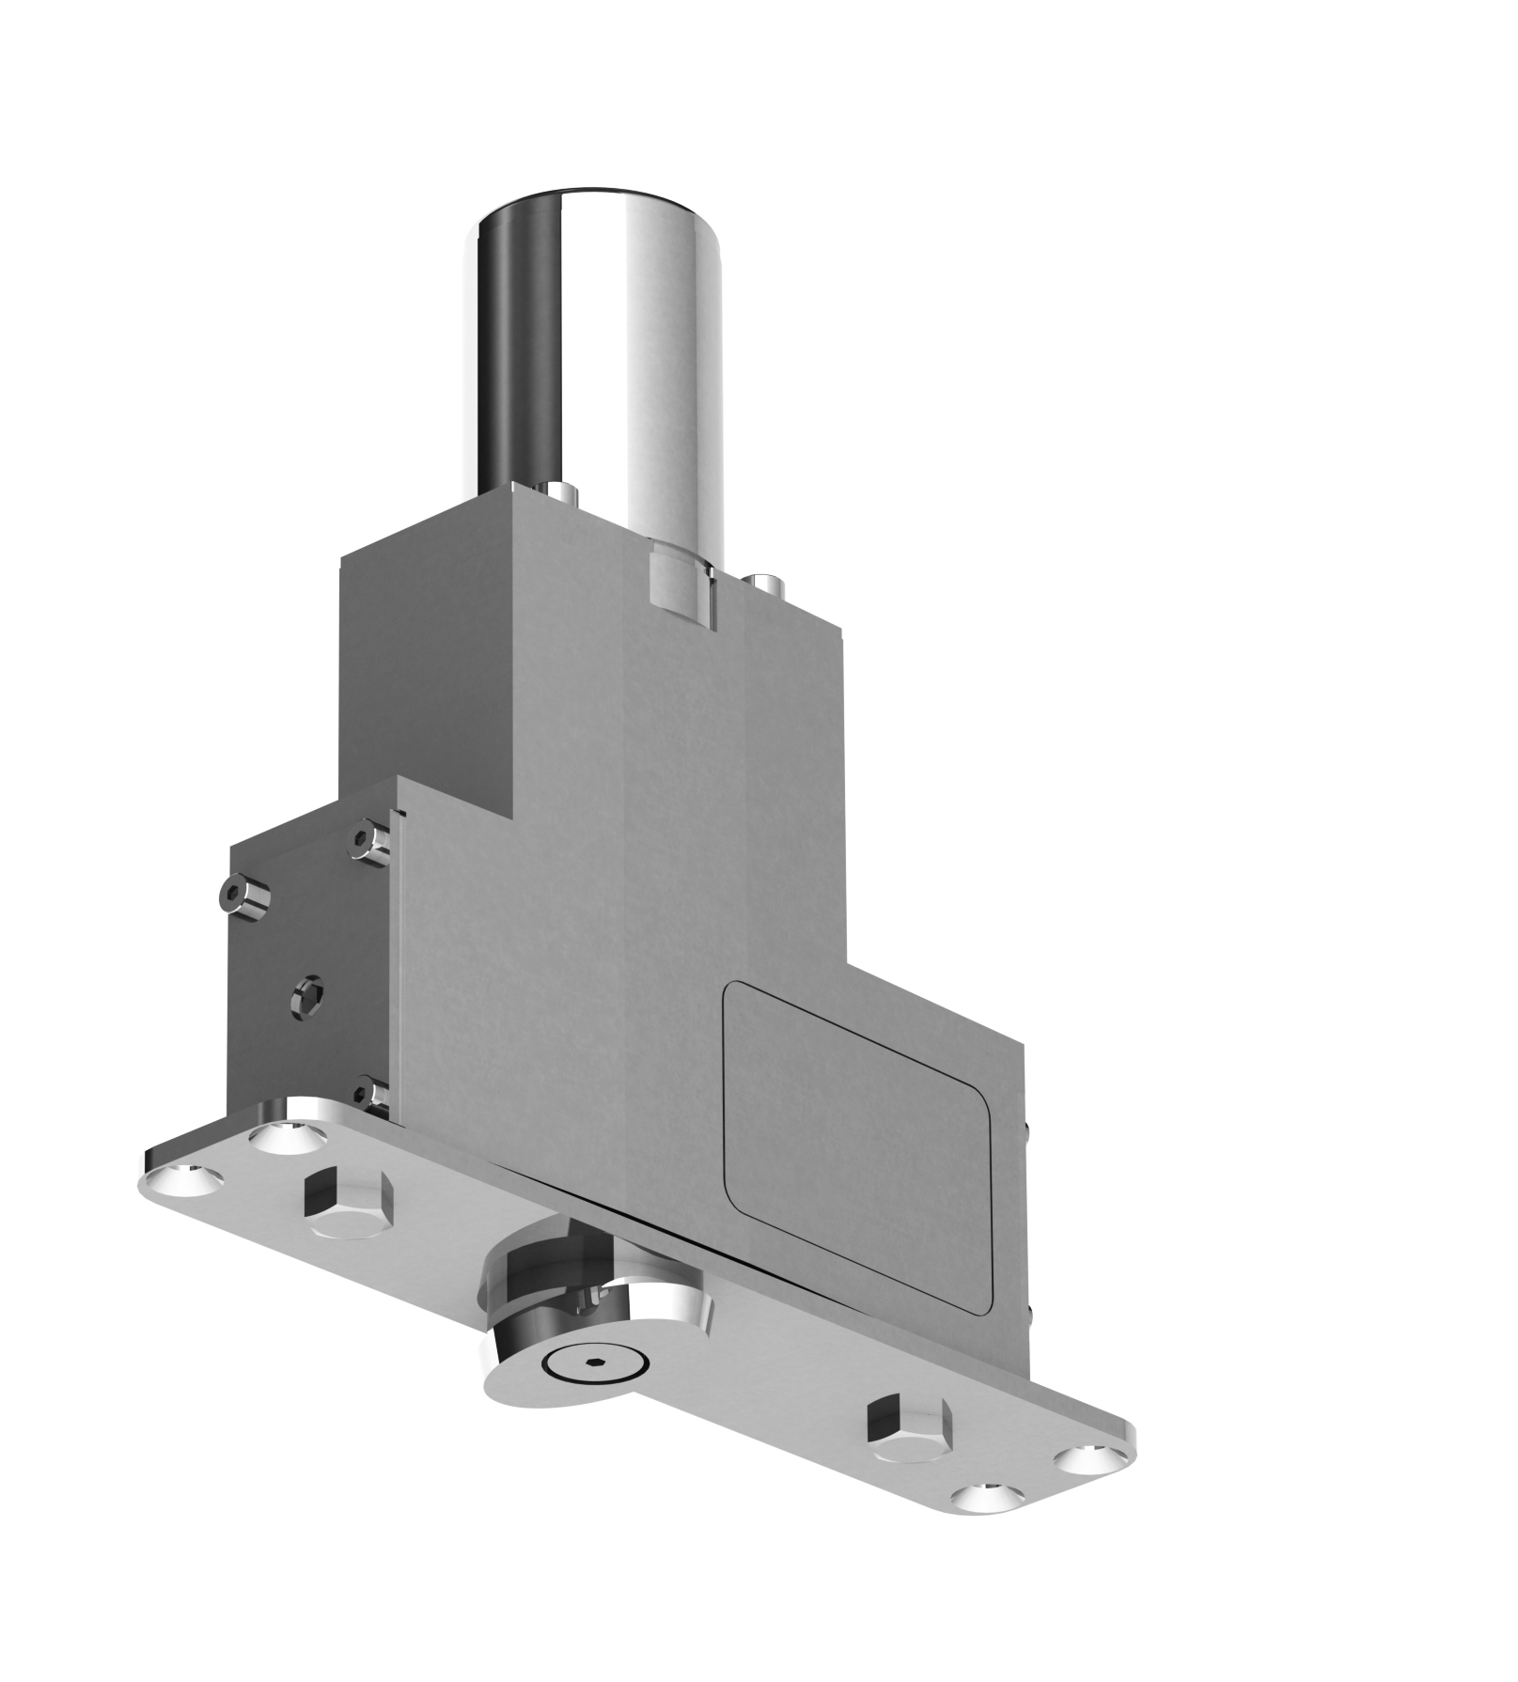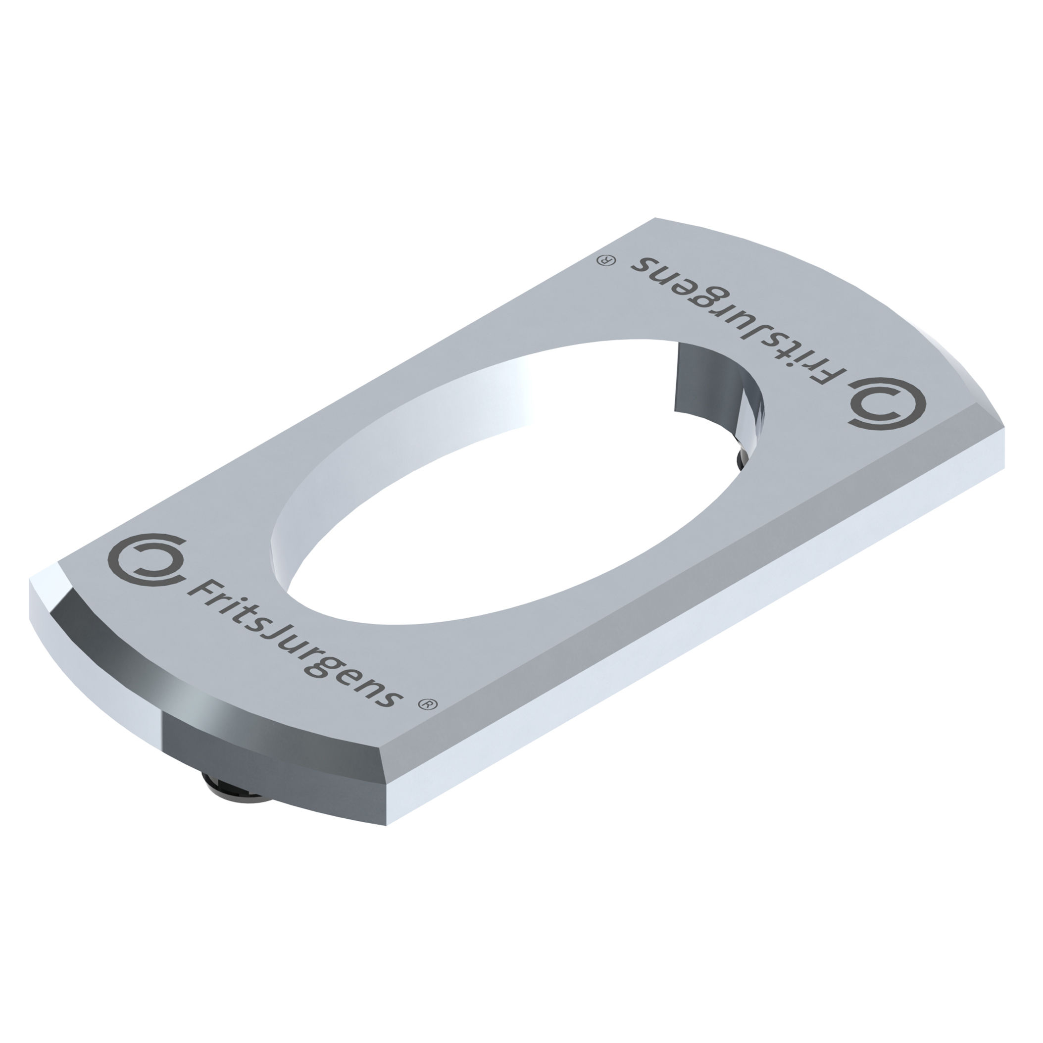

UFFICIO STAMPA e PR
tac comunic@zione milano|genova
tel +39 02 48517618 | 0185 351616
press@taconline.it | www.taconline.it
FRITSJURGENS ITALIA SRL
Via Marsilio Ficino 22 50132 Firenze
T. +39 055 0640290 / +39 335 5900808
info@fritsjurgens.com
http://www.fritsjurgens.com

